Pielikums Nr. 1

Madonas novada pašvaldības domes

lēmumam Nr. 745

(protokols Nr. 26, 8. p.)

**Zemes vienības ar kadastra apzīmējumu 70010011428 sadalīšanas shēma\***

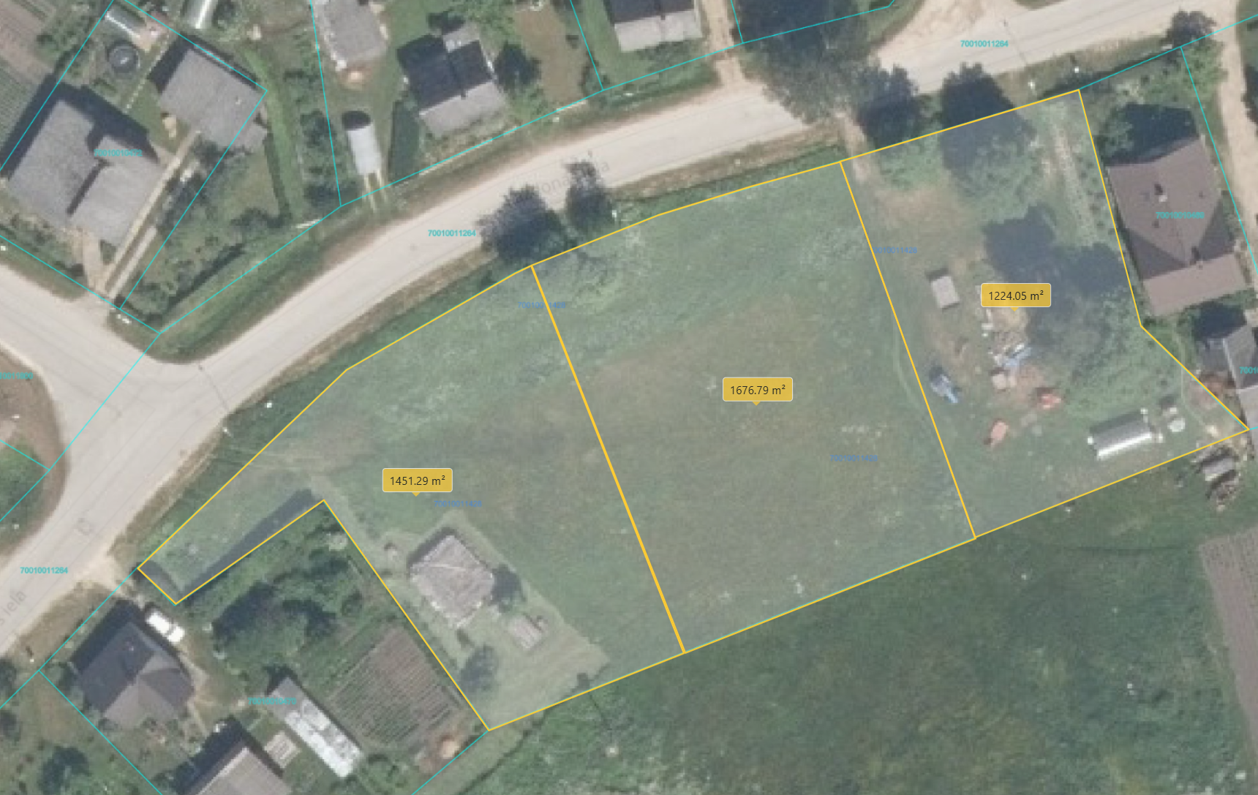

Nr. 3

1400 m2

Nr. 2

1450 m2

Nr. 1

1450 m2

Datu avots: <https://topografija.lv/> 2024. gada informācija

*Shēmā norādītās platības precizējamas zemes kadastrālās uzmērīšanas laikā

Projektētā zemes vienība

Zemes vienības robeža